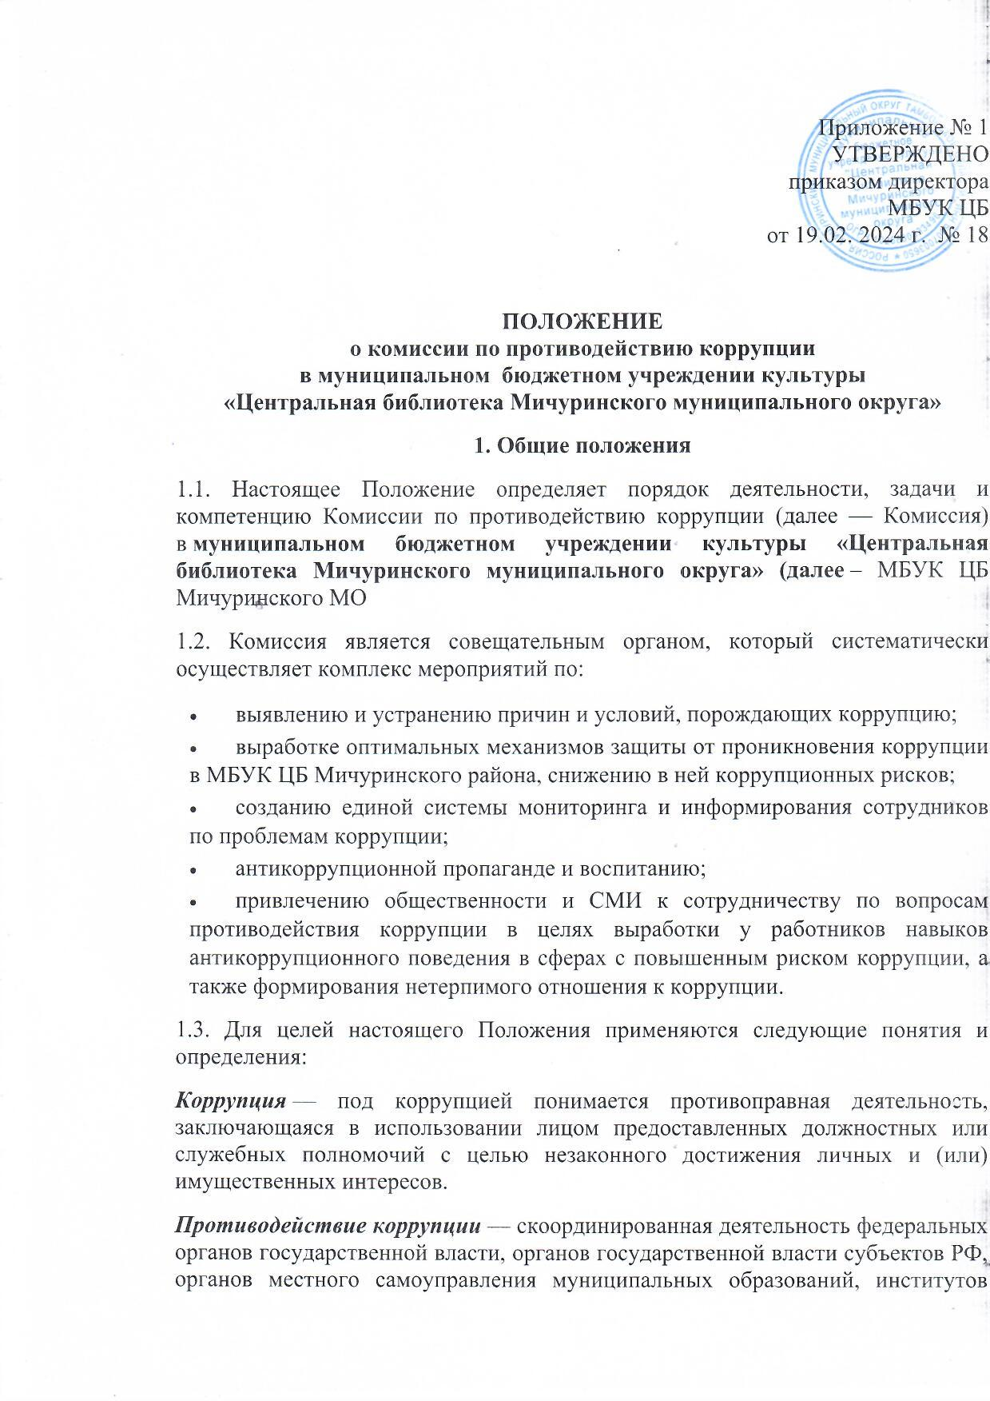 гражданского общества, организаций и физических лиц по предупреждению коррупции, уголовному преследованию лиц совершивших коррупционные преступления, минимизации и (или) ликвидации их последствий.

***Коррупционное правонарушение*** — как отдельное проявление коррупции, влекущее за собой дисциплинарную, административную, уголовную или иную ответственность.

***Субъекты антикоррупционной политики*** — органы государственной власти и местного самоуправления, учреждения, организации и лица, уполномоченные на формирование и реализацию мер антикоррупционной политики, граждане. В МБУК МЦБ Мичуринского района субъектами антикоррупционной политики являются:

* коллектив, обслуживающий персонал;
* физические и юридические лица, заинтересованные в качественном оказании услуг.

***Субъекты коррупционных правонарушений*** — физические лица, использующие свой статус вопреки законным интересам общества и государства для незаконного получения выгод, а также лица, незаконно предоставляющие такие выгоды.

***Предупреждение коррупции*** — деятельность субъектов антикоррупционной политики, направленная на изучение, выявление, ограничение либо устранение явлений условий, порождающих коррупционные правонарушения, или способствующих их распространению.

1.4. Комиссия в своей деятельности руководствуется Конституцией Российской Федерации, действующим законодательством РФ и Тамбовской области, нормативными актами администрации Мичуринского муниципального округа, Уставом МБУК ЦБ Мичуринского МО, нормативно-правовыми актами МБУК ЦБ, а также настоящим Положением.

1.5. Настоящее положение вступает в силу с момента его утверждения директором МБУК ЦБ Мичуринского МО — председателем Комиссии по противодействию коррупции.

**2. Основные задачи и полномочия Комиссии**

2.1. Основными задачами Комиссии являются:

- подготовка предложений по выработке и реализации МБУК ЦБ Мичуринского МО антикоррупционной политики;

- выявление и устранение причин и условий, способствующих возникновению и распространению проявлений коррупции в деятельности МБУК ЦБ Мичуринского МО;

- координация деятельности структурных подразделений (сотрудников) МБУК ЦБ Мичуринского МО по реализации антикоррупционной политики;

- создание единой системы информирования работников Учреждения по вопросам противодействия коррупции;

- формирование у работников МБУК ЦБ Мичуринского МО антикоррупционного сознания, а также навыков антикоррупционного поведения;

- контроль за реализацией выполнения антикоррупционных мероприятий в МБУК ЦБ Мичуринского МО;

- взаимодействие с правоохранительными органами, иными государственными органами, органами местного самоуправления, общественными организациями и средствами массовой информации по вопросам противодействия коррупции.

2.2. Комиссия для решения возложенных на нее задач имеет право:

- вносить предложения на рассмотрение директора по совершенствованию деятельности МБУК ЦБ Мичуринского МО в сфере противодействия коррупции;

- запрашивать и получать в установленном порядке информацию от центральной библиотеки и библиотек – филиалов (Далее – структурные подразделения) МБУК ЦБ Мичуринского МО, государственных органов, органов местного самоуправления и организаций по вопросам, относящимся к компетенции Комиссии;

- заслушивать на заседаниях Комиссии руководителей структурных подразделений, работников МБУК ЦБ;

- разрабатывать рекомендации для практического использования по предотвращению и профилактике коррупционных правонарушений МБУК ЦБ;

- принимать участие в подготовке и организации выполнения локальных нормативных актов по вопросам, относящимся к компетенции Комиссии;

- рассматривать поступившую информацию о проявлениях коррупции в МБУК ЦБ, подготавливать предложения по устранению и недопущению выявленных нарушений;

- вносить предложения о привлечении к дисциплинарной ответственности работников Учреждения, совершивших коррупционные правонарушения.

**3. Порядок формирования и деятельность Комиссии**

3.1. Комиссия формируется и утверждается приказом директора МБУК ЦБ Мичуринского муниципального округа.

3.2. В состав Комиссии входят:

* председатель;
* заместитель председателя;
* секретарь;
* члены.

3.3. Присутствие на заседаниях Комиссии ее членов обязательно. Они не вправе делегировать свои полномочия другим лицам. В случае отсутствия возможности членов Комиссии присутствовать на заседании, они вправе изложить свое мнение по рассматриваемым вопросам в письменном виде.

3.4. Заседание Комиссии правомочно, если на нем присутствует не менее двух третей общего числа его членов. В случае несогласия с принятым решением, член Комиссии вправе в письменном виде изложить особое мнение, которое подлежит приобщению к протоколу.

3.5. Член Комиссии добровольно принимает на себя обязательства о неразглашении сведений затрагивающих честь и достоинство граждан и другой конфиденциальной информации, которая рассматривается (рассматривалась) Комиссией.

3.6. Из состава Комиссии председателем назначаются заместитель председателя и секретарь.

3.7. Заместитель председателя Комиссии, в случаях отсутствия председателя Комиссии, по его поручению, проводит заседания Комиссии. Заместитель председателя Комиссии осуществляет свою деятельность на общественных началах.

3.8. Секретарь Комиссии:

* организует подготовку материалов к заседанию Комиссии, а также проектов его решений;
* информирует членов Комиссии о месте, времени проведения и повестке дня очередного заседания Комиссии, обеспечивает необходимыми справочно-информационными материалами.
* Секретарь Комиссии свою деятельность осуществляет на общественных началах.

**4. Полномочия Комиссии**

4.1. Комиссия координирует деятельность структурных подразделений МБУК ЦБ Мичуринского МО по реализации мер противодействия коррупции.

4.2. Комиссия вносит предложения на рассмотрение, на совещаниях Учреждения по совершенствованию деятельности в сфере противодействия коррупции, а также участвует в подготовке проектов локальных нормативных актов по вопросам, относящимся к ее компетенции.

4.3. Участвует в разработке форм и методов осуществления антикоррупционной деятельности и контролирует их реализацию.

4.4. Рассматривает предложения о совершенствовании методической и организационной работы по противодействию коррупции в МБУК ЦБ Мичуринского МО.

4.5. Содействует внесению дополнений в нормативные правовые акты с учетом изменений действующего законодательства.

4.6. Полномочия Комиссии, порядок её формирования и деятельности определяются настоящим Положением в соответствии с Конституцией и законами Российской Федерации и Тамбовской области, указами Президента Российской Федерации, постановлениями Правительства Российской Федерации и Тамбовской области, Уставом МБУК ЦБ Мичуринского МО и другими локальными нормативными актами.

4.7. В зависимости от рассматриваемых вопросов, к участию в заседаниях Комиссии могут привлекаться иные лица, по согласованию с председателем Комиссии.

4.8. Решения Комиссии принимаются на заседании открытым голосованием простым большинством голосов присутствующих членов Комиссии и носят рекомендательный характер, оформляется протоколом, который подписывает председатель Комиссии, а при необходимости, реализуются путем принятия соответствующих приказов и распоряжений директора, если иное не предусмотрено действующим законодательством. Члены Комиссии обладают равными правами при принятии решений.

**5. Председатель Комиссии**

5.1. Определяет место, время проведения и повестку дня заседания Комиссии, в том числе с участием представителей структурных подразделений МБУК ЦБ Мичуринского МО, не являющихся ее членами, в случае необходимости привлекает к работе специалистов.

5.2. На основе предложений членов Комиссии и руководителей структурных подразделений формирует план работы Комиссии на текущий год и повестка дня очередного заседания Комиссии.

5.3. Информирует коллектив МБУК ЦБ о результатах реализации мер противодействия коррупции в МБУК ЦБ Мичуринского МО.

5.4. Дает соответствующие поручения своему заместителю, секретарю и членам Комиссии, осуществляет контроль за их выполнением.

5.5. Подписывает протокол заседания Комиссии.

5.6. Председатель Комиссии и члены Комиссии осуществляют свою деятельность на общественных началах.

**6. Взаимодействие**

6.1. Председатель комиссии, заместитель председателя комиссии, секретарь комиссии и члены комиссии непосредственно взаимодействуют:

* с коллективом по вопросам реализации мер противодействия коррупции, совершенствования методической и организационной работы по противодействию коррупции в МБУК ЦБ Мичуринского МО;
* с работниками МБУК ЦБ и гражданами по рассмотрению их письменных обращений, связанных с вопросами противодействия коррупции в МБУК ЦБ Мичуринского МО;
* с правоохранительными органами по реализации мер, направленных на предупреждение (профилактику) коррупции и на выявление субъектов коррупционных правонарушений.

6.2. Комиссия работает в тесном контакте с исполнительными органами государственной власти, правоохранительными, контролирующими, налоговыми и другими органами по вопросам, относящимся к компетенции Комиссии, а также по вопросам получения в установленном порядке необходимой информации от них, внесения дополнений в нормативные правовые акты с учетом изменений действующего законодательства.

**7. Внесение изменений**

7.1. Внесение изменений и дополнений в настоящее Положение осуществляется путем подготовки проекта Положения в новой редакции заместителем председателя Комиссии.

7.2. Утверждение Положения с изменениями и дополнениями производится директором МБУК ЦБ Мичуринского МО.

**8. Рассылка**

8.1. Настоящее положение размещается на информационном стенде МБУК ЦБ.

**9. Порядок создания, ликвидации, реорганизации и переименования**

9.1. Комиссия создается, ликвидируется, реорганизуется и переименовывается приказом директора.